***Конспект открытого занятия по физической культуре в старшей группе:***

***«Где прячется здоровье?»***

**Цель:** Формирование у детей осознанного отношения к своему здоровью и потребности к здоровому образу жизни.

**Задачи:** Расширить знания детей о факторах, способствующих укреплению здоровья.

**Развивающие:** Развивать внимание, быстроту реакции, ловкость, силу, чувство ритма.

**Воспитательные:** Воспитывать интерес и любовь к занятиям физической культурой.

**Место проведения:** спортивный зал

**Методы:** наглядно - зрительный, игровой (практический, словесный).

**Пособие:** музыкальное сопровождение, гимнастическая скамейка, обручи, флажки, бруски, веревка, мешочек с песком, цветок из цветной бумаги.

Ход занятия

Дети проходят под музыку в спортивный зал, строятся в одну шеренгу.

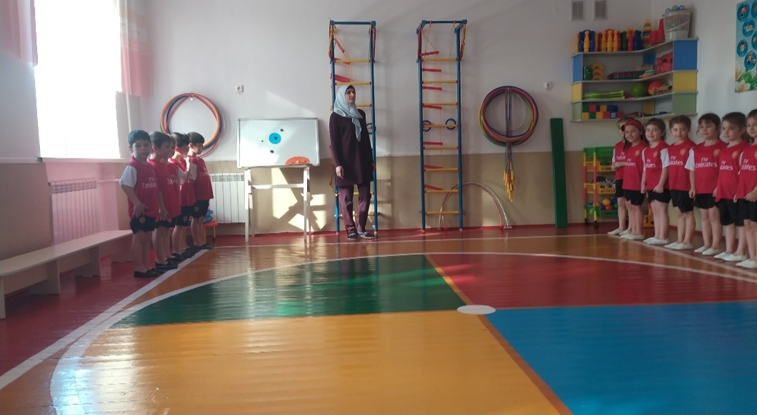

**Водная часть.**

**Инструктор:**

-Ребята, давайте друг с другом поздороваемся! Вот мы с вами и пожелали друг другу здоровья. Да-да, ведь слово *«здравствуйте»* означает - здоровья желаю! Сегодня я хочу рассказать вам, где спрятано здоровье.

Здоровье-то, оказывается, спрятано и во мне, и в тебе, и в каждом из вас. Ребята, а вы чувствуете себя здоровыми? Что значит быть здоровым?

**Дети:** быть сильными, крепкими, не болеть.

**Инструктор:** я открою вам маленький секрет! Наше здоровье можно сравнить с прекрасным цветком, у которого много лепестков. Сейчас мы с вами узнаем, как называется наш первый лепесток.

**Инструктор:**

Построение в колонну.

1.  ходьба и бег по кругу

2. ходьба на высоких носках (руки вверх)

3. ходьба на пятках (руки за голову)

4.  Упражнение с высоким подниманием колена, руки в стороны.

5. Бег с изменениемнаправления.

6. переход на ходьбу.

(Вдох, выдох.)

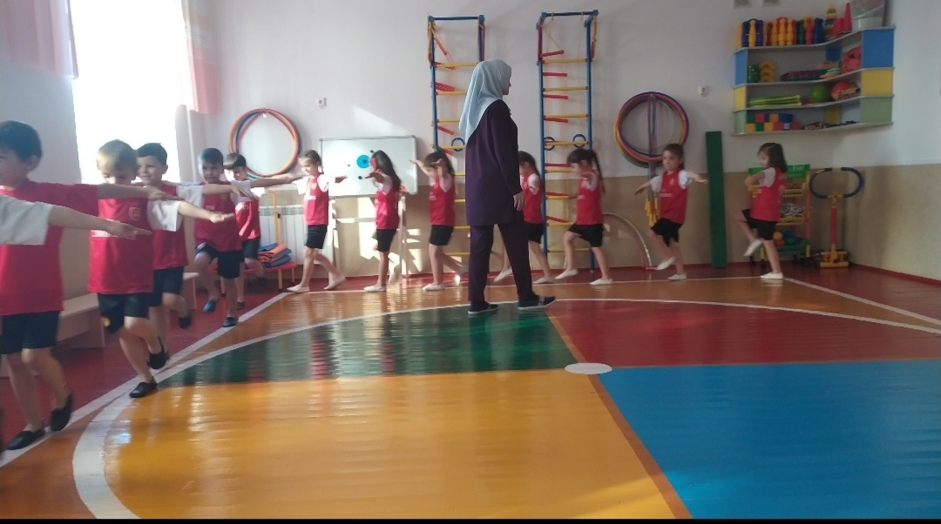

**Инструктор:** Дети, какие мы сейчас выполняли упражнения?

**Дети**: Бег, разные виды ходьбы.

**Инструктор:** Правильно. Разнообразные виды движения - это и есть ***первый лепесток*** здоровья.

***Второй лепесток*** вашего здоровья – это массаж, который укрепляет ваш организм, защищает от болезней.

Попрошу вас, постарайтесь.

Само - массаж.

растирание ладоней; шеи; плеч; коленей.

**Инструктор:** Нам ребята, пора двигаться дальше.

**Основная часть**

**Инструктор: *Третий лепесток***вашего здоровья – это физические упражнения. Давайте подумаем, какую пользу приносят физические упражнения?

**Дети:**

- дарят нам бодрое, хорошее настроение

- прогоняют сон.

**Инструктор:** Ребята, давайте выполним упражнения.

Под музыку выполняем упражнения с флажками.

Перестроение в две колонны.

**ОРУ**   
1. И. п. - стойка ноги на ширине ступни, флажки вниз. Поднять флажки вперед, вверх, посмотреть на флажки, опустить их, вернуться в исходное положение (5-6 раз).

2. И. п. – стоя ноги на ширине ступни, флажки внизу.1-2-присесть, флажки вынести вперёд.3-4-вернуться в исходное положение. *(6-7раз)*

3. И. п. – стоя ноги слегка расставлены, флажки внизу.Прыжки на двух ногах на месте с небольшой паузой.

**Инструктор:** Без дыханья жизни нет.

Давайте проверим, так ли это. Сейчас вы постараетесь глубоко вдохнуть и закрыть рот и нос ладошками.

**Инструктор:** Что вы почувствовали?

**Дети:** Не могли дышать (нехватка кислорода)

Упражнение на дыхание.

***«Заблудился в лесу»*.** Сделать вдох, на выдохе прокричать *«а-у-у»*.

**Инструктор:** Скажите, пожалуйста, почему мы на зарядке выполняем дыхательные упражнения?

**Дети:** Чтобы наш организм обогатился кислородом.

**Инструктор:** Правильно, ребята, воздух, богатый кислородом, - это чистый, свежий воздух. Так как же называется ***четвертый лепесток*** **здоровья**?

**Дети:** Воздух.

**Инструктор:** пятый лепесток – это основные виды движений, которые мы сейчас с вами будем выполнять.

Перестроение в шеренгу.

**ОВД:**

*1. Ходьба по гимнастической скамейке (руки в стороны)*

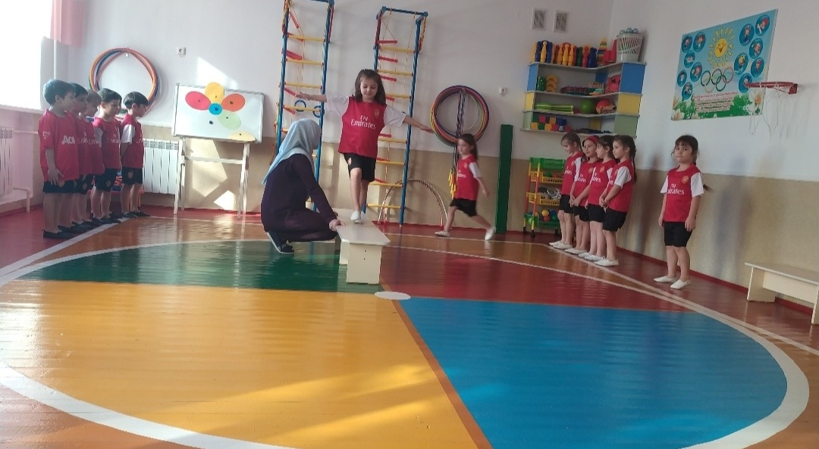

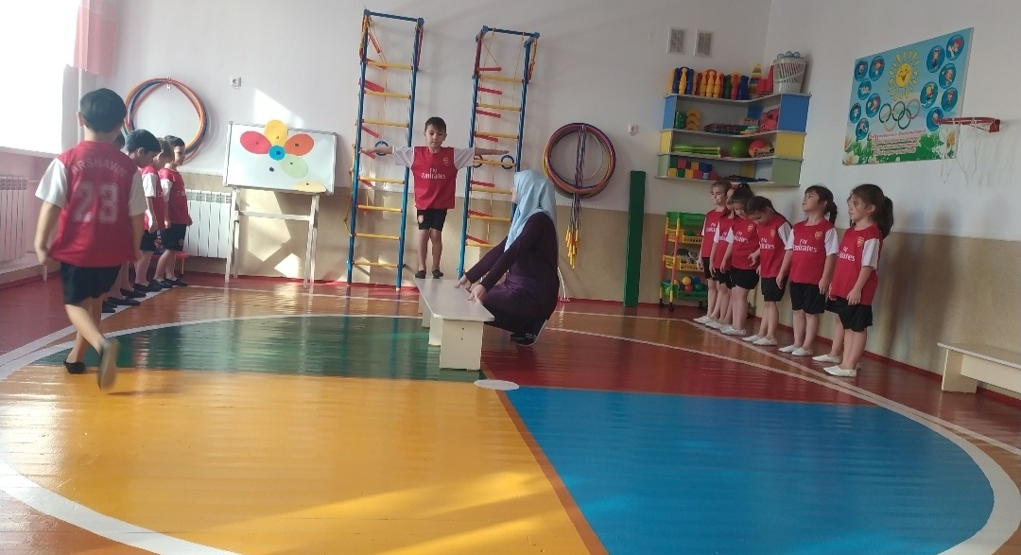

**Инструктор:** Вы должны уметь держать равновесие. Ваши спинки должны быть ровненькие.

*2. Перепрыгивание из обруча в обруч*.

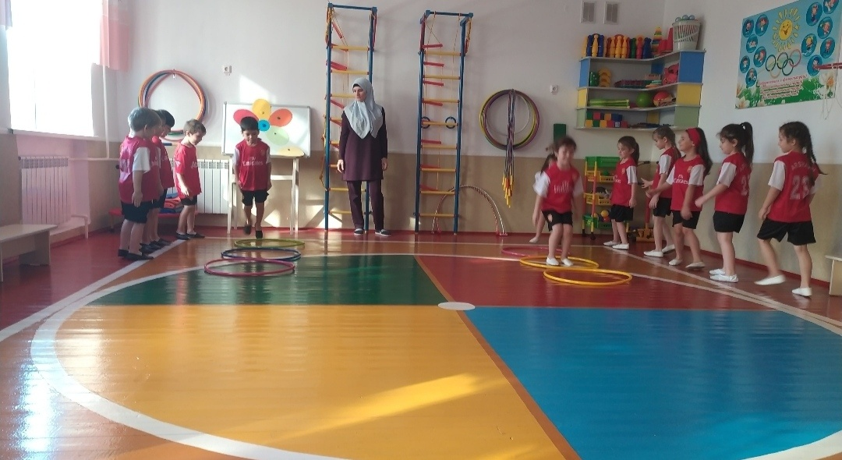

*3. Прыжки через бруски (боком).*

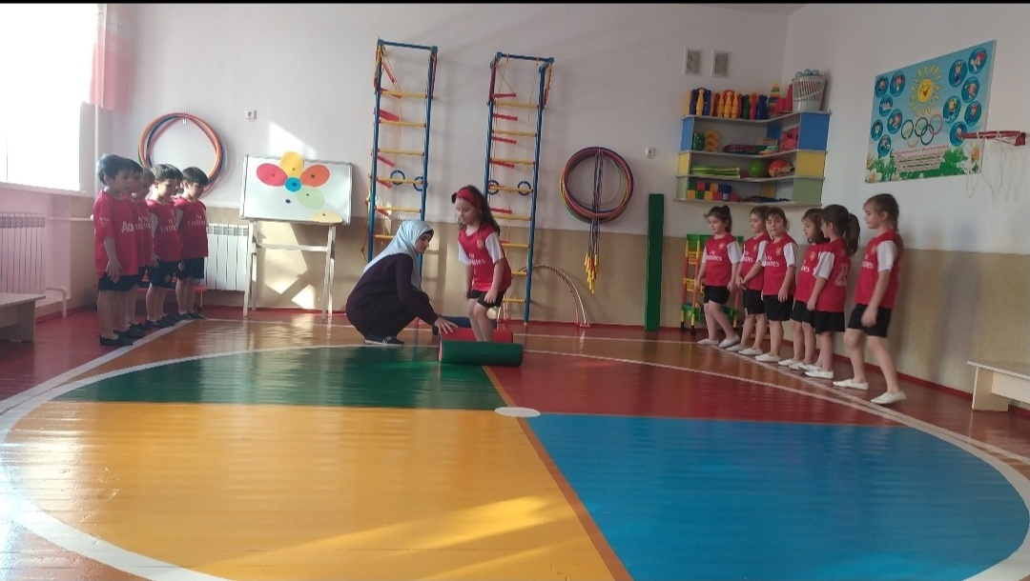

**Инструктор:** Ребята, как вы себя чувствуете?

**Дети:** хорошо!

**Инструктор:** Сейчас, мы с вами поиграем, так, как мы ищем **здоровье**, нам нужно обязательно поиграть в подвижную игру.

**«Удочка»**

Играющие стоят по кругу, в центре — воспитатель. Он держит в руках веревку, на конце которой привязан мешочек с песком. Воспитатель вращает веревку с мешочком по кругу над самой землей (полом), а дети подпрыгивают на двух ногах вверх, стараясь, чтобы мешочек не задел их ног.

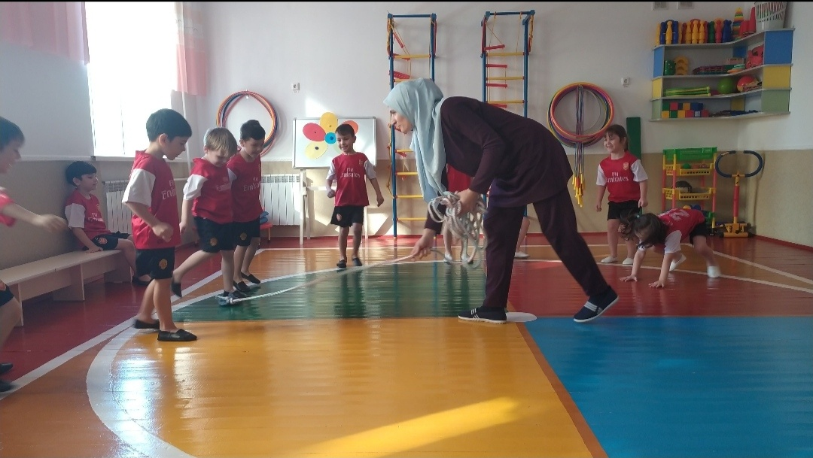

**Заключительная часть**

Проводится релаксация на фоне тихой музыки:

**Инструктор:** Закроем, дети глазки.

***Представим, что мы в сказке.***

Мы, словно цветы на полянке лесной,

Согретые солнцем, умыты весной.

Мы тянемся вверх, лепестки раскрывая,

И ласковый ветер нас тихо качает,

И нежные песни нам птицы поют,

И соки земные нам силы дают»

А теперь откройте глаза,какое у вас настроение?

**Дети: *Хорошее настроение***

**Инструктор:** вот имя последнего лепестка. Посмотрите, цветок улыбается, радуется за вас, потому что мы нашли здоровье. А вы сможете беречь его? **Дети:** да

**Инструктор:** А как вы это будете делать?

**Дети:** заниматься физкультурой

**Инструктор:** Молодцы, я уверена в вас!

А вам понравилось искать здоровье? *(ответы детей).***Дети:** Да.

**Инструктор:** Ну, что же наше занятие подошло к концу, давайте попрощаемся с нашими гостями.

Под марш дети уходят в группу

**Самоанализ открытого занятия**

***Самоанализ физкультурного занятия***

***в старшей группе:***

***«Где прячется здоровье?»***

**инструктором по физической культуре Даудова Н.К.**

Физкультурное занятие было проведено с детьми старшей группы. В группе 16 человек.

**Цель:** Формирование у детей осознанного отношения к своему здоровью и потребности к здоровому образу жизни.

**Задачи:** Расширить знания детей о факторах, способствующих укреплению здоровья.

**Пособие:** музыкальное сопровождение, гимнастическая скамейка, обручи, флажки, бруски, веревка, мешочек с песком, цветок из цветной бумаги.

Программное содержание занятия соответствует возрасту и развитию детей. *«От рождения до школы»* под ред. Н. Е. Вераксы, Т. С. Комаровой, М. А. Васильевой. Цели и задачи занятия соответствуют содержанию, сформулированы с учетом образовательных областей.

Санитарно-гигиенические условия организации занятия соответствуют требованиям СанПин: помещение было заранее проветрено, (влажная уборка была приведена), освещение достаточное. Дети были одеты в облегченную спортивную одежду, удобную обувь.

Занятие состояло из трех частей: вводная, основная и заключительная. Длительность занятия – 25 минут.

Занятие построено на интеграции нескольких видов деятельности: двигательная, игровая, музыкальная.

Так же на занятиибыли использованы следующие здоровьесберегающие технологии: дыхательные упражнения, игровой самомассаж, релаксация, комплекс упражнений под музыку, подвижная игра.

Так же в вводной части занятия детям были предложены для выполнения различные виды ходьбы, бега, которые были проведены поточным способом с использованием музыки, без пауз и остановок, что значительно повысило плотность занятия. Цель данных упражнений подготовить организм к нагрузке.

В основной части занятия дети совместно с инструктором выполняли комплекс упражнений под музыку. При переходе к основным видам движений были использованы:

*1. Ходьба по гимнастической скамейке (руки в стороны)*

*2. Перепрыгивание из обруча в обруч*.

*3. Прыжки через бруски (боком).*

Совершенствование детьми основных видов движений на занятии проходило поточным способом, целью которых было развития и укрепления мышц ног, укрепление мышцы спины, развитие координации движения, профилактика и коррекция нарушения осанки.

Подвижная игра *«Удочка»* была использована с целью развития у детей ориентировки в движении и в пространстве, а также для развития ловкости, быстроты реакции, внимания, находчивости, координации движений.

В заключительной части занятия для снятия мышечной напряженности использовалась релаксационное упражнение.

Так же в заключительной части занятия собрали лепестки здоровья, которые в итоге получился цветок.

В ходе занятия обращала внимание на технику выполнения движений детьми, успевала оказать помощь тем, кто испытывал затруднения. Словесно поддерживала застенчивых и неуверенных детей. На протяжении всего занятия дети старались выполнять все задания качественно, высокая эмоциональная нагрузка прослеживалась на протяжении всего занятия, что важно для оздоровления детей.

Используемые на занятии различные виды деятельности и приемы, позволили поддерживать интерес к занятию на протяжении всего времени. Дети были организованны, выполняли все предложенные занятия с интересом, проявляли положительные эмоции.

По итогам проведенного занятия можно сказать, что поставленная цель достигнута, задачи выполнены.